注意事项:

1. 安装.netframework 4.0。
2. 安装MVC3。
3. 应用程序池.net framework要设置为4.0

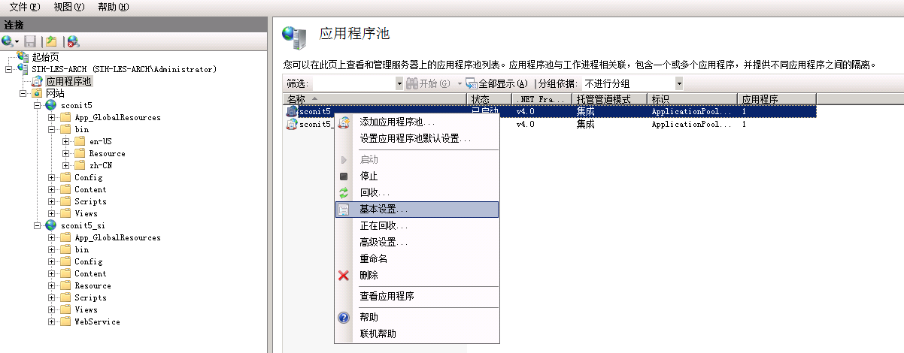

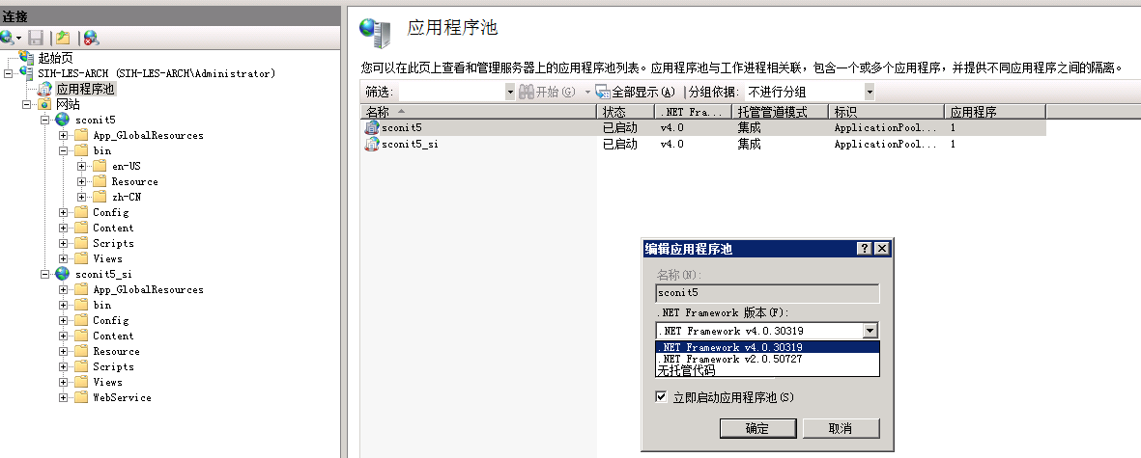

1. 安装empp.dll，运行updata64.bat。以管理员身份运行。
2. 应用程序池要开启兼容32位程序。

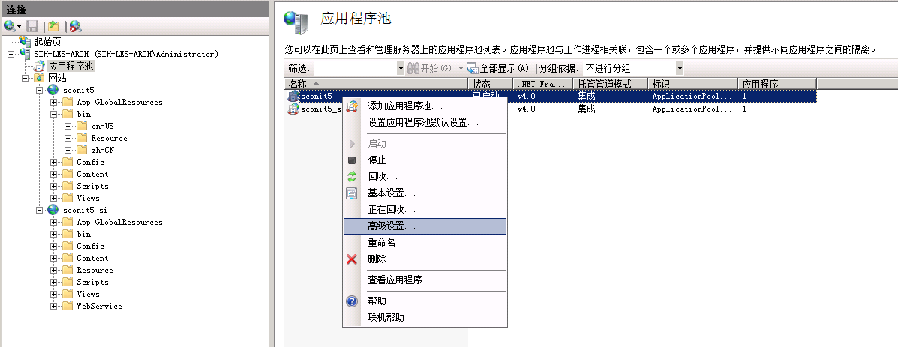

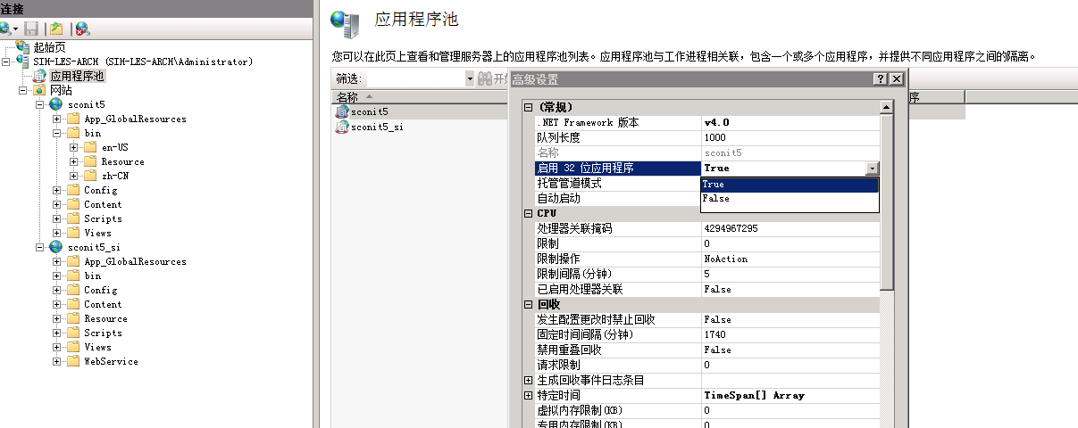

1. 修改Web.Config

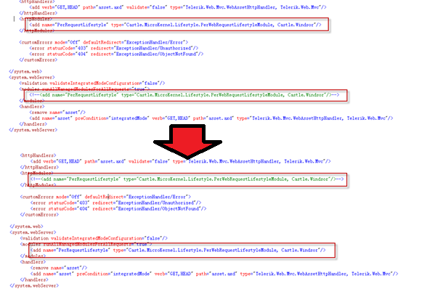

1. 服务器端安装Code128条码字体。